Áldozatsegítés: együttműködési megállapodást kötött az Igazságügyi Minisztérium és a Széchenyi István Egyetem
Együttműködési megállapodást kötött az Igazságügyi Minisztérium és a Széchenyi István Egyetem február 10-én, amelynek célja a szorosabb partnerség a gyakorlati képzés és a kutatás területén. Az ünnepélyes aláíráson dr. Tuzson Bence miniszter az áldozatsegítés fontossága mellett a felkészült szakember-utánpótlás jelentőségét emelte ki, amelyben a győri intézmény is nagy szerepet játszhat.
Az Igazságügyi Minisztérium és a Széchenyi István Egyetem megállapodása kiterjed a hallgatók igazságügyi szolgáltatásokkal ‒ pártfogó felügyelői tevékenységgel, jogi segítségnyújtással, áldozatsegítéssel és családi csődvédelemmel ‒ kapcsolatos gyakorlati tudásának bővítésére is. Az együttműködés keretében a minisztérium szakmai anyagaival és gyakorlati tapasztalataival segíti az egyetemen folyó igazságügyi szolgáltatásokhoz kapcsolódó képzést.
A minisztérium tavaly szeptemberben nyitotta meg Győri Áldozatsegítő Központját, amelynek köszönhetően a térségben élő, áldozattá vált embertársaink a lakóhelyükhöz lehető legközelebb tudnak segítséget kérni. A jövőben a hallgatóknak itt nyílik lehetőségük szakmai gyakorlat folytatására. A szaktárca emellett közreműködik oktatási anyagok fejlesztésében, erősítve a hallgatók igazságügyi szolgáltatásokkal kapcsolatos ismereteit. Az egyetem előadási és publikálási lehetőséget biztosít az Áldozatsegítő Központ szakemberei számára, valamint a minisztérium munkatársai társtémavezetői tevékenységet láthatnak el az igazságügyi szolgáltatások témakörében készülő évfolyam- és szakdolgozatoknál.
Az ünnepélyes aláíráson dr. Tuzson Bence igazságügyminiszter elmondta, munkájukban az áldozatvédelem rendkívül fontos terület. „Ha valaki bűncselekmény áldozatává válik, tehetetlennek és kiszolgáltatottnak érzi magát. Ezért kiemelt jelentőségű azon áldozatsegítő központok tevékenysége, amelyekből országosan már tizenhét működik, és amelyek komplex szolgáltatást nyújtanak az ügyfeleik számára. Az ide fordulók nemcsak az ügyintézésben kérhetnek támogatást, de pszichológiai és – a kormányhivatalok bevonásával – pénzügyi segítséget is kaphatnak. A központokon keresztül egy év alatt mintegy harmincezer embernek tudunk támaszt nyújtani” – fogalmazott. Hozzátette, a bajba jutottak telefonon, a 06-80-225-225-ös számon is segítséget kérhetnek.
A miniszter kiemelte, fontos, hogy az áldozatsegítésben részt vevők felkészültek legyenek, és az ezzel kapcsolatos ismeretek a jog minden területén érvényre jussanak. Ehhez járul hozzá a minisztérium és a Széchenyi-egyetem megállapodása és képzési együttműködése.
Prof. dr. Friedler Ferenc, az egyetem rektora, tudományos elnökhelyettese köszönetet mondott a minisztériumnak a partnerségért és a támogatásért. „Intézményünk számára kiemelt fontosságú, hogy hallgatóinak olyan minőségi képzéseket és gyakorlatias tudást nyújtson, amelynek segítségével korunk legnagyobb kihívásaira válaszolni tudó szakemberekké válhatnak. Az oktatás és a kutatás-fejlesztés mellett nagy hangsúlyt fektetünk arra is, hogy az egyetemünkön meglévő ismereteket a társadalom javára hasznosítsuk. E tevékenységeinket széles körű partnerségben végezzük az állami, társadalmi, gazdasági és ipari szereplőkkel, az adott szakterületek jeles képviselőivel – fogalmazott. – Az Igazságügyi Minisztériummal régóta kitűnő kapcsolatot ápolunk, elsősorban a Deák Ferenc Állam- és Jogtudományi Karunk révén. A mai aláírás ennek a megerősítése.”
Sajtókapcsolat:
- Hancz Gábor, igazgató
- Kommunikációért és Sajtókapcsolatokért Felelős Igazgatóság
- +36 96 503 400/3788
- hancz.gabor@sze.hu
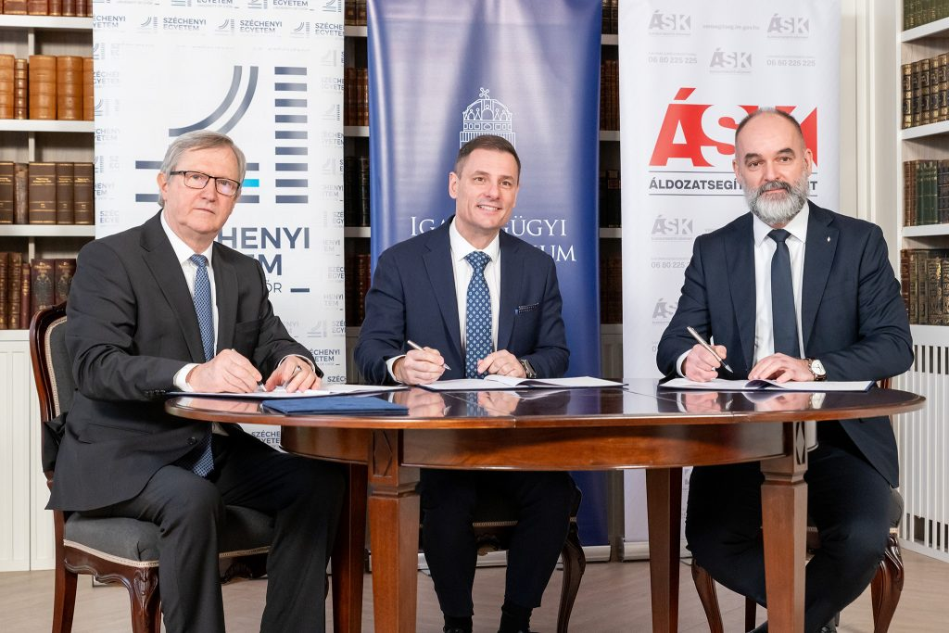 | © Fotó: Adorján András
 | © Fotó: Adorján András
Eredeti tartalom: Széchenyi István Egyetem
Továbbította: Helló Sajtó! Üzleti Sajtószolgálat
Ez a sajtóközlemény a következő linken érhető el:

